14 maja 2020 klasa 8b

Temat: Pole koła - zadania.

Cele lekcji:
Uczeń potrafi:
- podać wzór na pole koła;
- obliczać pole koła o danym promieniu lub danej średnicy;
- obliczać pole koła znając jego obwód ;
-rozwiązywać zadania tekstowe z praktycznym zastosowaniem wzoru na pole koła.,
-wyznaczyć promień lub średnicę koła, znając jego pole;

Notatka z lekcji:
Zad. 6 str. 248
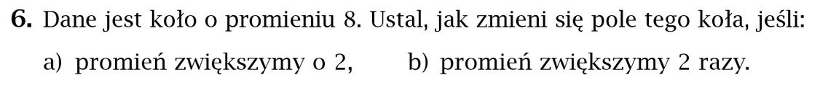
- P = πr² b) P = πr²
r₁ = 8 r₁ = 8
P = π8² = 64π P = π8² = 64π
r₂ = 10 r₂ = 8*2 = 16
P = π10² = 100π P = π16² = 256π
100π - 64π = 36π 256π - 64π = 192π

Odp: Pole zwiększy się o 36π. Odp: Pole zwiększy się o 192π, czyli 4 razy.
Zad. 8 str. 249
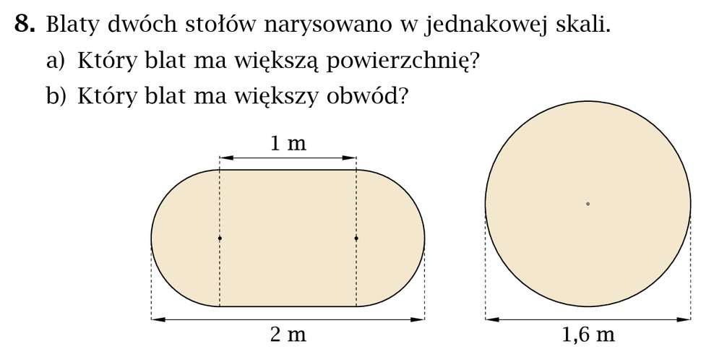
- P₁ = 1*1 + 3,14* 0,5² = 1 + 0,785 = 1,785 m²
P₂ = 3,14* 0,8² = 2,0096 m²

Odp: Okrągły
- L₁ = 1*2 + 2*3,14*0,5 = 2 + 3,14 = 5,14 m
- L₂ = 2*3,14*0,8 = 5,024 m
Odp: Owalny.

Zad. 9 str. 249
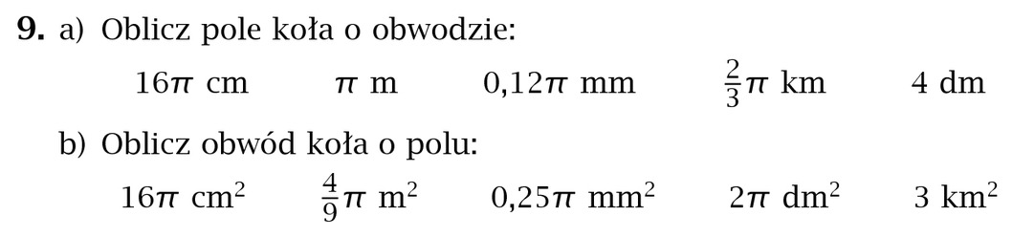
- L = 16π L = 1π L = 0,12π
2πr = 16π / : 2π 2πr = 1π / : 2π 2πr = 0,12π / : 2π
r = 8 cm r = 0,5 m r = 0,06 mm
P = πr² P = πr² P = πr²
P = π8² = 64π cm² P = π(0,5)² = 0,25π m² P = π(0,06)² = 0,0036π mm²

L = 2/3π L = 4
2πr = 2/3π / : 2π 2πr = 4 / : 2π
r = 1/3 km r = 2/π dm
P = πr² P = πr²
P = π(1/3)² = 1/9π km² P = π(2/π)² = 4/π dm²

- P = 16π P = 4/9π P = 0,25π
πr² = 16π / : π πr² = 4/9π / : π πr² = 0,25π / : π
r² = 16 / r² = 4/9 / r² = 0,25 /
r = $\sqrt{16}$ r = $\sqrt{4/9}$ r = $\sqrt{0,25}$
r = 4 cm r = 2/3 m r = 0,5 mm
L = 2πr L = 2πr L = 2πr
L = 2*π*4= 8π cm L = 2*π*2/3= 4/3π m L = 2*π*0,5= π mm

P = 2π P = 3
πr² = 2π / : π πr² = 3 / : π
r² = 2 / r² = 3/π/
r = $\sqrt{2}$ dm r = $\sqrt{3/π}$ km
L = 2πr L = 2πr
L = 2*π*$\sqrt{2}$= $2π\sqrt{2}$ dm L = 2*π*$\sqrt{3/π}$= $2\sqrt{3}$π km

Samodzielnie proszę wykonać ćwiczenie 6/7/8 str.104.

